Matematik HF 0-C
Efteråret 2025

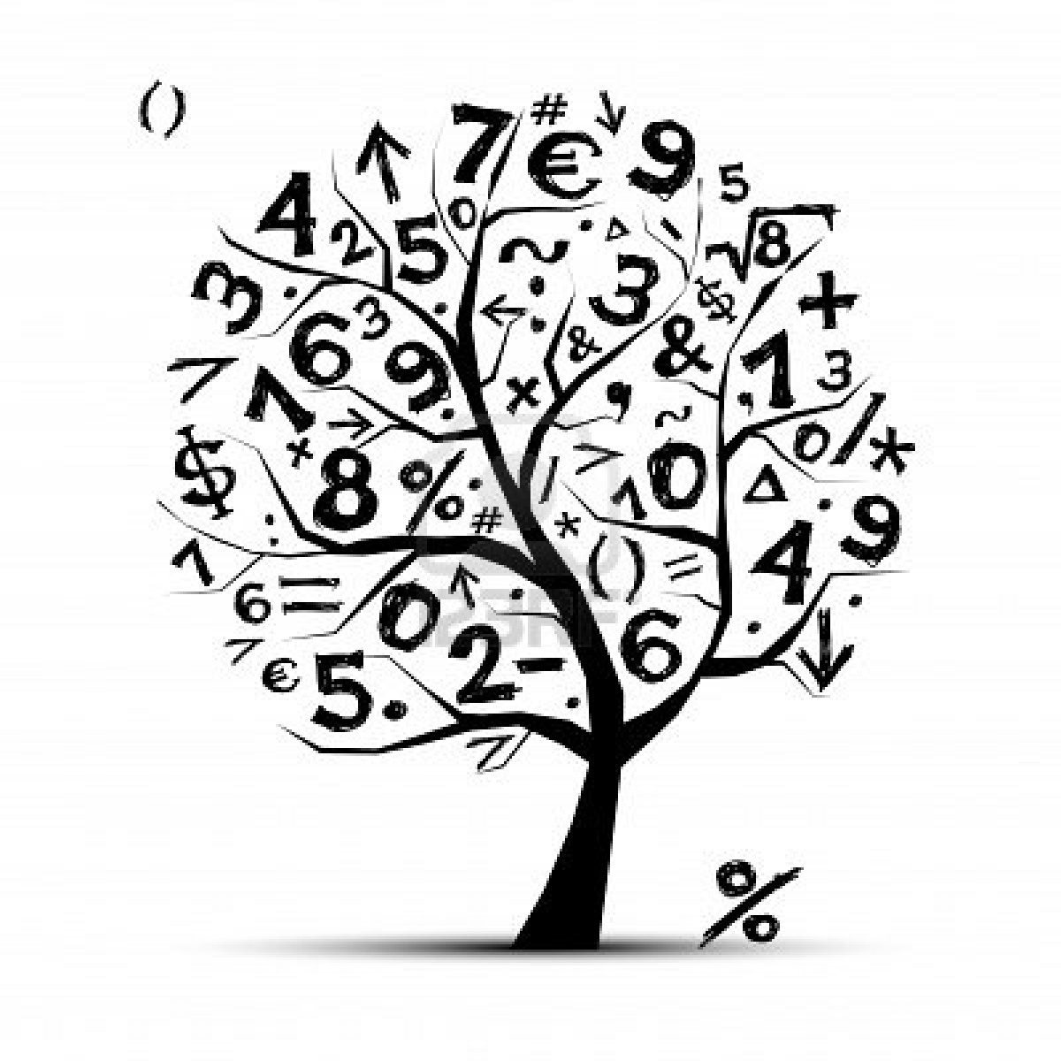
Kom godt i gang med ligninger
Få styr på de grundlæggende trin, lær at finde $x$,
og bliv tryg ved at arbejde med simple ligninger i dit eget tempo.

Esbjerg Gymnasium

Ligninger 1
At løse ligninger 1
Øvelser til ligningsløsning 6
Nulreglen 11
Øvelser til nulreglen 13
Facitliste 14

Ligninger
Et matematisk udtryk er en samling af tal, bogstaver (variable) og regnetegn, som man kan regne på. For eksempel er $3x + 2$ et udtryk – det fortæller noget, men det er ikke en ligning endnu.

En ligning består af to udtryk, der er sat lig med hinanden med et lighedstegn $(=)$. Det betyder, at de to sider af ligningen skal være lige store.
For eksempel er $3x + 2 = 11$ en ligning, hvor $3x + 2$ er det ene udtryk, og $11$ det andet. Lighedstegnet viser, at de to udtryk skal være lige store.

I ligninger arbejder vi ofte med en variabel – et bogstav, som står for en ukendt værdi. Når der kun er én variabel, kalder vi det en ligning med én ubekendt. I eksemplet ovenfor er $x$ den variable.

At løse ligninger
Når vi løser en ligning med én ubekendt, prøver vi at finde ud af, hvilken værdi den ukendte skal have, for at regnestykket passer. Man siger at man leder efter det tal, der gør ligningen sand - altså så begge sider af lighedstegnet er lige store.

For at finde den rigtige værdi, skal vi ofte ændre lidt på ligningen. Det gør vi ved at bruge nogle regneregler, som hjælper os med ”at rydde op” og få den ukendte til at stå alene på den ene side af lighedstegnet.

Regler for ligningsløsning med eksempler

- Man må lægge det samme tal til på begge sider af lighedstegnet
$$x-4=3 \\ x-4+4=3+4 \\ x=7$$
- Man må trække det samme tal fra på begge sider af lighedstegnet
$$x+5=8 \\ x+5-5=8-5 \\ x=3$$
- Man må gange med det samme tal på begge sider af lighedstegnet (dog ikke med 0)
$$\frac{1}{2}x=4 \\ 2·\frac{1}{2}x=2·4 \\ x=8$$

- Man må dividere med det samme tal på begge sider af lighedstegnet (dog ikke med 0)
$$2x=10 \\ \frac{2x}{2}=\frac{10}{2} \\ x=5$$

Nogle gange indeholder ligningen en brøk - det kan virke uoverskueligt, men bare rolig! Der findes et smart trick, som kan gøre det meget nemmere.

- Vi kan fjerne en brøk i en ligning ved at gange med nævneren på begge sider af lighedstegnet.
$$\frac{x}{6}=2 \\ 6·\frac{x}{6}=6·2 \\ \frac{6x}{6}=12 \\ x=12$$

Man kan tænke på en ligning som en gammeldags vægt med to skåle. Det, der står på venstre side af lighedstegnet, er i den ene skål, og de, der står på højreside, er i den anden. For at vægten skal være i balance, skal begge sider veje det sammen.
Hvis man lægger noget i den ene skål - fx lægger 3 til (se figur 1) - så skal man også lægge 3 i den anden skål. Det samme gælder, hvis man trækker noget fra, ganger eller dividerer. Så længe du gør det samme på begge sider, bevarer du balancen, og ligningen er stadig sand.

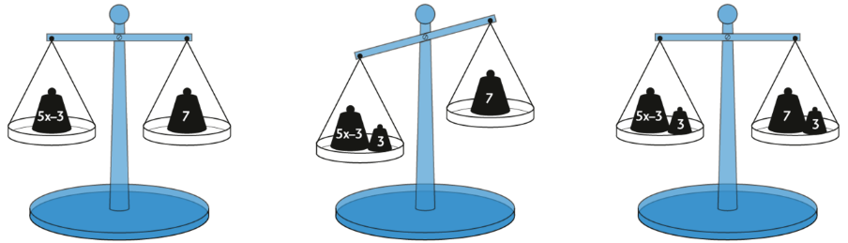

Figur 1 Første billede viser ligningen $5x-3=7$ med de to udtryk i hver sin vægtskål.
På andet billede er der lagt 3 til på venstre side, der er opstået en ubalance.
På tredje billede er der lagt 3 til i højre skål, og vi har igen opnået balance.

På næste side er der samlet en oversigt på løsning af ligninger med én variabel.
Løsning af ligninger, hvor den ubekendte er $x$.

- Ryd op på begge sider
Start med at gøre udtrykkene på begge sider af lighedstegnet så enkle som muligt.Det kan være at gange ind i parenteser eller ved at fjerne brøker (se regneregel E)

- Saml $x$’erne et sted
Flyt alle led med $x$ over på den ene side af lighedstegnet - helst der, hvor der er flest i forvejen. Det gør du ved at lægge til eller trække fra på begge sider. HUSK - der skal være balance!
- Saml ”tallene” på den anden side
Flyt alle de almindelige tal (uden $x$) over på den modsatte side. Igen: læg til eller træk fra på begge sider, så vægten stadig er i balance.
- Få $x$ til at stå alene
Når der kun står noget som fx $3x$ tilbage, så del med tallet foran $x$, så du får $x$ alene. Husk at dele på begge sider.
- Tjek dit svar
Sæt det tal, du har fundet for $x$, ind i den oprindelige ligning og se om begge sider bliver lige store. Hvis de gør det - GODT GÅET!

Eksempel 1
Lad os nu løse ligningen $5x-3=7$

Ligningen opskrives | $$5x-3=7$$
Vi tjekker først på hvilken side vi skal have $x$’erne. Da der kun er $x$’er på venstre side, vælger vi denne side. | $$5x-3=7$$
Nu skal tallene samles på højre side og det gør vi ved at lægge 3 til på begge sider | $$5x-3+3=7+3$$
Vi ”rydder op” på begge sider | $$5x=10$$
Tallet foran $x$ er 5, så derfor dividerer vi på begge sider med 5 | $$\frac{5x}{5}=\frac{10}{5}$$
Og vi ”rydder op” igen på begge sider og opnår løsningen til ligningen | $$x=2$$
Vi kontrollerer om løsningen er korrekt ved at sætte $2$ ind i den oprindelige ligning og regner løs | $$5·2-3=7 \\ 10-3=7$$
Vi ser nu at udtrykket på højre og venstre side af lighedstegnet er ens, derfor har vi fået den rigtige løsning. | $$7=7$$

Løsningen til ligningen $5x-3=7$ er $x=2$.

Eksempel 2
Lad os løse en ligning der indeholder en brøk: $\frac{3}{5}x+7=0$.

Ligningen opskrives | $$\frac{3}{5}x+7=10$$
I brøken står der 7 i nævneren, det ganger vi med på begge sider af lighedstegnet | $$5·\left(\frac{3}{5}x+7\right)=5·10$$
På venstre side ganges ind i parentesen | $$\frac{5·3}{5}x+5·7=5·10$$
Vi ”rydder op” på begge sider | $$3x+35=50$$
Nu trækkes 35 fra på begge sider | $$3x+35-35=50-35$$
Vi ”rydder op” på begge sider | $$3x=15$$
Tallet foran $x$ er 3, så derfor dividerer vi med 3 på begge sider af lighedstegnet | $$\frac{3x}{3}=\frac{15}{3}$$
Og vi ”rydder op” igen på begge sider og opnår løsningen til ligningen | $$x=5$$
Vi kontrollerer om løsningen er korrekt ved at sætte $5$ ind i den oprindelige ligning og regner løs | $$\frac{3}{5}·5+7=10 \\ \frac{15}{5}+7=10 \\ 3+7=10$$  $$10=10$$
Vi ser nu at udtrykket på højre og venstre side af lighedstegnet er ens, derfor har vi fået den rigtige løsning. | $$x=5$$

Løsningen til ligningen $\frac{3}{5}x+7=10$ er $x=5$.

Eksempel 3
Denne ligning har $x$ i nævneren.
$$\frac{6}{x}+1=4$$
Lad os se hvordan den løses
Ligningen opskrives
Her står er der en brøk, hvor den ubekendte står i nævneren. Vi kan bruge det samme lille trick som havde der stået et tal. Vi ganger derfor med $x$ på begge sider af lighedstegnet. | $$x·\left(\frac{6}{x}+1\right)=x·4$$
På venstre side ganges ind i parentesen | $$\frac{x·6}{x}+x·1=x·4$$
Vi ”rydder op” på begge sider | $$6+x=4x$$
Nu tjekker vi hvor der er flest $x$’er. Det er på denne side vi samler dem. | $$6+x=4x$$
Vi trækker $x$ fra på begge sider | $$6+x-x=4x-x$$
Vi ”rydder op” på begge sider | $$6=3x$$
Tallet foran $x$ er 3, så derfor dividerer vi på begge sider med 3 | $$\frac{6}{3}=\frac{3x}{3}$$
Og vi ”rydder op”på begge sider, hvorved vi opnår løsningen til ligningen | $$2=x$$
Vi kontrollerer om løsningen er korrekt ved at sætte $2$ ind i den oprindelige ligning og regner løs | $$\frac{6}{2}+1=4 \\ 3+1=4 \\ 4=4$$
Vi ser nu at udtrykket på højre og venstre side af lighedstegnet er ens, derfor har vi fået den rigtige løsning. | $$x=2$$

Løsningen til ligningen $\frac{6}{x}+1=4$ er $x=2$.

Øvelser til ligningsløsning
I kan tjekke, om I har regnet rigtigt, ved at se facit skrevet på den sidste side i hæftet.

Øvelse 1
Løs ligningerne:

a) | $$-1+x=3$$ | b) | $$-14=x+8$$
c) | $$9=x-4$$ | d) | $$-32=8x$$
e) | $$9=\frac{1}{2} x$$ | f) | $$7=-x$$

Øvelse 2
Løs ligningerne:

a) | $$2x-4=0$$ | b) | $$4x-3=25$$
c) | $$5x+14=6+x$$ | d) | $$x+2=3x+2$$
e) | $$16=2+7x$$ | f) | $$7+7x=4x+28$$

Øvelse 3
Løs ligningerne:

a) | $$9x+15=10+4x$$ | b) | $$0,5x-1=1-0,5x$$
c) | $$2\left(7x-1\right)=25+5x$$ | d) | $$3x+4+3\left(2x-1\right)=10$$

Øvelse 4
Løs ligningerne (Brug tricket for brøker):

a) | $$\frac{6x}{2}=-24$$ | b) | $$\frac{119}{x}=17$$
c) | $$\frac{45}{x}-3=2$$ | d) | $$\frac{2x+3}{5}=3$$

Øvelse 5
Løs ligningerne:

a) | $$5x-3=2x+15$$ | b) | $$14y+8=16y+3$$
c) | $$9x-6=23x-14$$ | d) | $$8\left(x-3\right)=5-2x$$
e) | $$6\left(y+3\right)=y+3(4-y)$$ | f) | $$5z-2\left(z-8\right)=3\left(7-3z\right)+12$$

Nulreglen
Nogle gange får vi en ligning, hvor to ting bliver ganget sammen og resultatet skal være 0. For eksempel $\left(x-2\right)\left(x+3\right)=0$.
Her kan det være svært at se løsningen med det samme - men der findes et smart trick, som kan hjælp os: nulreglen.

Nulreglen

Hvis to tal ganget sammen giver nu, så er mindst ét af tallene 0.
$$a·b=0 ⇔ a=0 eller b=0$$

Eksempel 4
Lad os så på hvordan nulreglen bruges til at løse ligningen
$$\left(x-2\right)\left(x+3\right)=0$$

De to parenteser er ganget sammen så ifølge nulreglen kan vi se, at enten skal den ene parentes være 0, eller også skal den anden være det. Vi deler derfor den oprindelige ligning op i to mindre ligninger:

$$x-2=0 eller x+3=0$$
$$x=2 eller x=-3$$

Her ligning har en løsning, så der er to løsninger til den oprindelige ligning.

Løsningerne til ligningen $\left(x-2\right)\left(x+3\right)=0$ er $x=2$ eller $x=3$.

Eksempel 5
Løs ligningen
$$x\left(x-1\right)=0$$

Igen kan vi dele ligningen til to ligninger, som skal løses hver for sig og giver to løsninger
$$x=0 eller x-1=0$$
$$x=0 eller x=1$$

Løsningerne til ligningen $x\left(x-1\right)=0$ er derfor $x=0$ eller $x=1$.

Eksempel 6
Løs ligningen
$$\left(2x+4\right)\left(6x-18\right)=0$$

Vi har ifølge nulreglen nu to ligninger, som skal løses hver for sig

$$2x+4=0 eller 6x-18=0$$
$$2x+4-4=0-4 eller 6x-18+18=0+18$$
$$2x=-4 eller 6x=18$$
$$\frac{2x}{2}=\frac{-4}{2} eller \frac{6x}{6}=\frac{18}{6}$$
$$x=-2 eller x=3$$

Løsningerne til ligningen $\left(2x+4\right)\left(6x-18\right)=0$ er $x=-2$ eller $x=3$.

Øvelser til nulreglen

Øvelse 6
Løs ligningerne ved at bruge nulreglen.

a) | $$\left(3x+2\right)\left(3x-4\right)=0$$ | b) | $$\left(5a-9\right)\left(a+6\right)=0$$
c) | $$\left(2y+3\right)\left(2y-3\right)=0$$ | d) | $$\left(2x+1\right)\left(2x-9\right)=0$$
e) | $$\left(2x-3\right)\left(2x-3\right)=0$$ | f) | $$\left(3x+1\right)\left(10x+27\right)=0$$

Facitliste

Øvelse 1
- $x=4$
- $x=-22$
- $x=13$
- $x=-4$
- $x=18$
- $x=-7$

Øvelse 2
- $x=2$
- $x=7$
- $x=-2$
- $x=0$
- $x=2$
- $x=7$

Øvelse 3
- $x=-1$
- $x=2$
- $x=3$
- $x=1$

Øvelse 4
- $x=-8$
- $x=7$
- $x=9$
- $x=\frac{17}{2}$

Øvelse 5
- $x=6$
- $x=\frac{5}{2}$
- $x=\frac{4}{7}$
- $x=\frac{29}{10}$
- $y=-\frac{3}{4}$
- $z=\frac{17}{12}$

Øvelse 6
- $x=-\frac{2}{3}, x=\frac{4}{3}$
- $a=\frac{9}{5}, a=-6$
- $y=-\frac{3}{2} y=\frac{3}{2}$
- $x=-\frac{1}{2}, x=\frac{9}{2}$
- $x=\frac{3}{2}$
- $x=-\frac{1}{3}, x=-\frac{27}{10}$

Regler for ligningsløsning med eksempler

- Man må lægge det samme tal til på begge sider af lighedstegnet
$$x-4=3 \\ x-4+4=3+4 \\ x=7$$
- Man må trække det samme tal fra på begge sider af lighedstegnet
$$x+5=8 \\ x+5-5=8-5 \\ x=3$$
- Man må gange med det samme tal på begge sider af lighedstegnet (dog ikke med 0)
$$\frac{1}{2}x=4 \\ 2·\frac{1}{2}x=2·4 \\ x=8$$

- Man må dividere med det samme tal på begge sider af lighedstegnet (dog ikke med 0)
$$2x=10 \\ \frac{2x}{2}=\frac{10}{2} \\ x=5$$

- Vi kan fjerne en brøk i en ligning ved at gange med nævneren på begge sider af lighedstegnet.
$$\frac{x}{6}=2 \\ 6·\frac{x}{6}=6·2 \\ \frac{6x}{6}=12 \\ x=12$$

Nulreglen

Hvis to tal ganget sammen giver nu, så er mindst ét af tallene 0.
$$a·b=0 ⇔ a=0 eller b=0$$

Løsning af ligninger, hvor den ubekendte er $x$.

- Ryd op på begge sider
Start med at gøre udtrykkene på begge sider af lighedstegnet så enkle som muligt.Det kan være at gange ind i parenteser eller ved at fjerne brøker (se regneregel E)

- Saml $x$’erne et sted
Flyt alle led med $x$ over på den ene side af lighedstegnet - helst der, hvor der er flest i forvejen. Det gør du ved at lægge til eller trække fra på begge sider. HUSK - der skal være balance!
- Saml ”tallene” på den anden side
Flyt alle de almindelige tal (uden $x$) over på den modsatte side. Igen: læg til eller træk fra på begge sider, så vægten stadig er i balance.
- Få $x$ til at stå alene
Når der kun står noget som fx $3x$ tilbage, så del med tallet foran $x$, så du får $x$ alene. Husk at dele på begge sider.
- Tjek dit svar
Sæt det tal, du har fundet for $x$, ind i den oprindelige ligning og se om begge sider bliver lige store. Hvis de gør det - GODT GÅET!

